Equipos de Protección Personal

- Los EPP comprenden todos aquellos dispositivos, accesorios y vestimentas de diversos diseños que emplea el trabajador para protegerse contra posibles lesiones.

- Los equipos de protección personal (EPP) constituyen uno de los conceptos más básicos en cuanto a la seguridad en el lugar de trabajo y son necesarios cuando los peligros no han podido ser eliminados por completo o controlados por otros medios como por ejemplo: Controles de Ingeniería.  - La Ley 16.744 sobre Accidentes del Trabajo y Enfermedades Profesionales, en su Articulo nº 68 establece que: “las empresas deberán proporcionar a sus trabajadores, los equipos e implementos de protección necesarios, no pudiendo en caso alguno cobrarles su valor”. | 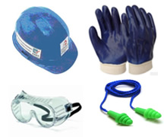

Requisitos de un E.P.P.
- Proporcionar máximo confort y su peso debe ser el mínimo compatible con la eficiencia en la protección.
- No debe restringir los movimientos del trabajador.
- Debe ser durable y de ser posible el mantenimiento debe hacerse en la empresa.
- Debe ser construido de acuerdo con las normas de construcción.
- Debe tener una apariencia atractiva.
Clasificación de los E.P.P.
1.Protección a la Cabeza (cráneo).
2.Protección de Ojos y Cara.
3.Protección a los Oídos.
4.Protección de las Vías Respiratorias.
5.Protección de Manos y Brazos.
6.Protección de Pies y Piernas.
7.Cinturones de Seguridad para trabajo en Altura.
8.Ropa de Trabajo.
9.Ropa Protectora.

1 Protección a la Cabeza.  - Los elementos de protección a la cabeza, básicamente se reducen a los cascos de seguridad.  - Los cascos de seguridad proveen protección contra casos de impactos y penetración de objetos que caen sobre la cabeza.  - Los cascos de seguridad también pueden proteger contra choques eléctricos y quemaduras.  - El casco protector no se debe caer de la cabeza durante las actividades de trabajo, para evitar esto puede usarse una correa sujetada a la quijada.  - Es necesario inspeccionarlo periódicamente para detectar rajaduras o daño que pueden reducir el grado de protección ofrecido. | 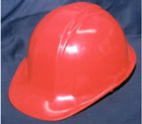

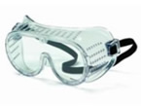  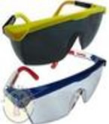  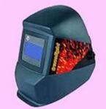  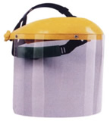 | 2 Protección de Ojos y Cara.  - Todos los trabajadores que ejecuten cualquier operación que pueda poner en peligro sus ojos, dispondrán de protección apropiada para estos órganos.  - Los anteojos protectores para trabajadores ocupados en operaciones que requieran empleo de sustancias químicas corrosivas o similares, serán fabricados de material blando que se ajuste a la cara, resistente al ataque de dichas sustancias.  - Para casos de desprendimiento de partículas deben usarse lentes con lunas resistentes a impactos.  - Para casos de radiación infrarroja deben usarse pantallas protectoras provistas de filtro.  - También pueden usarse caretas transparentes para proteger la cara contra impactos de partículas.  2.1 Protección para los ojos: son elementos diseñados para la protección de los ojos, y dentro de estos encontramos:  - Contra proyección de partículas.  - Contra líquidos, humos, vapores y gases  - Contra radiaciones.  2.2 Protección a la cara: son elementos diseñados para la protección de los ojos y cara, dentro de estos tenemos:  - Mascaras con lentes de protección (mascaras de soldador), están formados de una mascara provista de lentes para filtrar los rayos ultravioletas e infrarrojos.  - Protectores faciales, permiten la protección contra partículas y otros cuerpos extraños. Pueden ser de plástico transparente, cristal templado o rejilla metálica.

3 Protección de los Oídos.  - Cuando el nivel del ruido exceda los 85 decibeles, punto que es considerado como límite superior para la audición normal, es necesario dotar de protección auditiva al trabajador.  - Los protectores auditivos, pueden ser: tapones de caucho o orejeras ( auriculares).  - Tapones, son elementos que se insertan en el conducto auditivo externo y permanecen en posición sin ningún dispositivo especial de sujeción.  - Orejeras, son elementos semiesféricos de plástico, rellenos con absorbentes de ruido (material poroso), los cuales se sostienen por una banda de sujeción alrededor de la cabeza. | 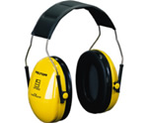

4 Protección Respiratoria.
- Ningún respirador es capaz de evitar el ingreso de todos los contaminantes del aire a la zona de respiración del usuario. Los respiradores ayudan a proteger contra determinados contaminantes presentes en el aire, reduciendo las concentraciones en la zona de respiración por debajo del TLV u otros niveles de exposición recomendados. El uso inadecuado del respirador puede ocasionar una sobre exposición a los contaminantes provocando enfermedades o muerte.
Limitaciones generales de su uso.
- Estos respiradores no suministran oxigeno.
- No los use cuando las concentraciones de los contaminantes sean peligrosas para la vida o la salud, o en atmósferas que contengan menos de 16% de oxígeno.
- No use respiradores de presión negativa o positiva con máscara de ajuste facial si existe barbas u otras porosidades en el rostro que no permita el ajuste hermético.

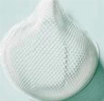  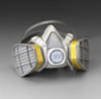 | Tipos de respiradores.  - Respiradores de filtro mecánico: polvos y neblinas.  - Respiradores de cartucho químico: vapores orgánicos y gases.  - Máscaras de depósito: Cuando el ambiente esta viciado del mismo gas o vapor.  - Respiradores y máscaras con suministro de aire: para atmósferas donde hay menos de 16% de oxígeno en volumen.

5 Protección de Manos y Brazos.
- Los guantes que se doten a los trabajadores, serán seleccionados de acuerdo a los riesgos a los cuales el usuario este expuesto y a la necesidad de movimiento libre de los dedos.
- Los guantes deben ser de la talla apropiada y mantenerse en buenas condiciones.
- No deben usarse guantes para trabajar con o cerca de maquinaria en movimiento o giratoria.
- Los guantes que se encuentran rotos, rasgados o impregnados con materiales químicos no deben ser utilizados.

Tipos de guantes.  - Para la manipulación de materiales ásperos o con bordes filosos se recomienda el uso de guantes de cuero o lona.  - Para revisar trabajos de soldadura o fundición donde haya el riesgo de quemaduras con material incandescente se recomienda el uso de guantes y mangas resistentes al calor.  - Para trabajos eléctricos se deben usar guantes de material aislante.  - Para manipular sustancias químicas se recomienda el uso de guantes largos de hule o de neopreno. | 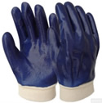  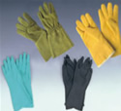

6 Protección de Pies y Piernas.
- El calzado de seguridad debe proteger el pie de los trabajadores contra humedad y sustancias calientes, contra superficies ásperas, contra pisadas sobre objetos filosos y agudos y contra caída de objetos, así mismo debe proteger contra el riesgo eléctrico.

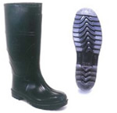  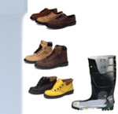 | Tipos de calzado.  - Para trabajos donde haya riesgo de caída de objetos contundentes tales como lingotes de metal, planchas, etc., debe dotarse de calzado de cuero con puntera de metal.  - Para trabajos eléctricos el calzado debe ser de cuero sin ninguna parte metálica, la suela debe ser de un material aislante.  - Para trabajos en medios húmedos se usarán botas de goma con suela antideslizante.  - Para trabajos con metales fundidos o líquidos calientes el calzado se ajustará al pie y al tobillo para evitar el ingreso de dichos materiales por las ranuras.  - Para proteger las piernas contra la salpicadura de metales fundidos se dotará de polainas de seguridad, las cuales deben ser resistentes al calor.

7 Cinturones de seguridad para trabajo en altura.
- Son elementos de protección que se utilizan en trabajos efectuados en altura, para evitar caídas del trabajador.
- Para efectuar trabajos a más de 1.8 metros de altura del nivel del piso se debe dotar al trabajador de:
- Cinturón o Arnés de Seguridad enganchados a una línea de vida.
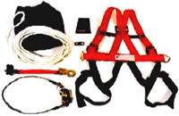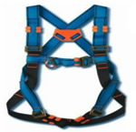

8 Ropa de Trabajo.
- Cuando se seleccione ropa de trabajo se deberán tomar en consideración los riesgos a los cuales el trabajador puede estar expuesto y se seleccionará aquellos tipos que reducen los riesgos al mínimo.
Restricciones de Uso.
- La ropa de trabajo no debe ofrecer peligro de engancharse o de ser atrapado por las piezas de las máquinas en movimiento.
- No se debe llevar en los bolsillos objetos afilados o con puntas, ni materiales explosivos o inflamables.
- Es obligación del personal el uso de la ropa de trabajo dotado por la empresa mientras dure la jornada de trabajo.

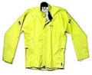  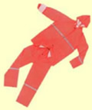 | 9 Ropa Protectora.  - Es la ropa especial que debe usarse como protección contra ciertos riesgos específicos y en especial contra la manipulación de sustancias cáusticas o corrosivas y que no protegen la ropa ordinaria de trabajo.  Tipo de ropa protectora.  - Los vestidos protectores y capuchones para los trabajadores expuestos a sustancias corrosivas u otras sustancias dañinas serán de caucho o goma.  - Para trabajos de función se dotan de trajes o mandiles de asbesto y últimamente se usan trajes de algodón aluminizado que refracta el calor.  -Para trabajos en equipos que emiten radiación (rayos x), se utilizan mandiles de plomo

Ventajas y Limitaciones de los E.P.P.
Ventajas.
- Rapidez de su implementación.
- Gran disponibilidad de modelos en el mercado para diferentes usos.
- Fácil visualización de sus uso.
- Costo bajo, comparado con otros sistemas de control.
- Fáciles de usar.
Desventajas.
- Crean una falsa sensación de seguridad: pueden ser sobrepasados por la energía del contaminante o por el material para el cual fueron diseñados.
- Hay una falta de conocimiento técnico generalizada para su adquisición.
- Necesitan un mantenimiento riguroso y periódico.
- En el largo plazo, presentan un coso elevado debido a las necesidades, mantenciones y reposiciones.
- Requieren un esfuerzo adicional de supervisión.
Consideraciones Generales.
Para que los elementos de protección personal resulten eficaces se deberá considerar lo siguiente:
- Entrega del protector a cada usuario.
- Le responsabilidad de la empresa es proporcionar los EPP adecuados; la del trabajador es usarlos. El único EPP que sirve es aquel que ha sido seleccionado técnicamente y que el trabajador usa durante toda la exposición al riesgo.
- Capacitación respecto al riesgo que se esta protegiendo.
- Responsabilidad de la línea de supervisión en el uso correcto y permanente de los EPP.
- Es fundamental la participación de los supervisores en el control del buen uso y mantenimiento de los EPP. El supervisor debe dar el ejemplo utilizándolos cada vez que este expuesto al riesgo.

